02/25-06

Internationale Zulassungen stärken globale Einsatzfähigkeit von GWtec

Dehoust positioniert Grauwassertechnologie als Lösung für nachhaltiges Wassermanagement weltweit

Wasser entwickelt sich weltweit zur Schlüsselressource moderner Infrastruktur. Steigende Urbanisierung, zunehmende Wasserknappheit und strengere Nachhaltigkeitsanforderungen verändern die Anforderungen an Gebäude und Versorgungssysteme grundlegend. Effiziente Wasserwiederverwendung wird dabei immer mehr zum internationalen Standard. In diesem Kontext erreicht die Dehoust GmbH jetzt mit gleich drei bedeutenden internationalen Zertifizierungen einen wichtigen Meilenstein: Das Grauwasseraufbereitungssystem GWtec erfüllt zentrale globale Anforderungen an Wasserqualität, Produktsicherheit und elektromagnetische Verträglichkeit – und wird damit weltweit projektfähig. Die neuen Zulassungen schaffen die Grundlage für den Einsatz der Technologie in internationalen Bauprojekten, nachhaltigen Quartieren sowie wasserkritischen Regionen rund um den Globus.

Die nachhaltige Nutzung von Wasserressourcen gewinnt weltweit an Bedeutung – und mit ihr die Anforderungen an technische Anlagen zur Wasseraufbereitung. Denn ein Großteil des täglichen Wasserverbrauchs in Gebäuden entfällt auf Anwendungen, die keine Trinkwasserqualität benötigen. Gleichzeitig wächst weltweit der Druck, Wasser effizienter zu nutzen und Infrastrukturen resilienter zu gestalten. GWtec von der Dehoust GmbH aus Leimen setzt genau hier an: Das System bereitet Grauwasser aus Duschen, Waschbecken oder Waschmaschinen auf und führt es sicher in den Nutzungskreislauf zurück. Betreiber reduzieren dadurch Trinkwasserverbrauch, Betriebskosten und CO₂-Fußabdruck gleichermaßen. Damit wird Grauwasserrecycling vom Nachhaltigkeitskonzept zur wirtschaftlich sinnvollen Infrastrukturmaßnahme.

Für das GWtec-System zur Grauwasseraufbereitung hat Dehoust nun drei zentrale internationale Zulassungen angestoßen, die den Marktzugang insbesondere in Nordamerika ermöglichen und auch für internationale Projekte von hoher Relevanz sind. Dehoust bedeutet dies einen wichtigen Schritt vom europäischen Anbieter hin zu einem international einsetzbaren Technologiepartner für nachhaltiges Wassermanagement.

Wasserqualität im Fokus
Die wichtigste Zertifizierung für GWtec ist die NSF/ANSI 350 Class C Type laundry & Bathing, vergeben durch das unabhängige Institut NSF International. „Sie gilt als Königsklasse unter den internationalen Zertifizierungen. So ist die Bestätigung, dass GWtec diese hohen Anforderungen erfüllt, quasi als Ritterschlag zu werten. Denn noch sind solche Auszeichnungen am Markt äußerst selten“, erklärt Andreas Bichler, Geschäftsführer von Dehoust. Im Zertifizierungsprozess wird die Wirksamkeit von lokalen Grauwasser- und Abwasserwiederverwendungssystemen anhand klarer und strenger Richtlinien getestet. Die Prüfung erfolgt über mehrere Wochen mit täglicher Belastung und umfasst Laboranalysen bei verschiedenen Wasserparametern. Das Ziel ist die Einhaltung bestimmter Höchstwerte für chemische und mikrobiologische Kontaminanten, sodass das Wasser für den nicht-trinkbaren Gebrauch sicher ist. Die NSF/ANSI 350 gilt als weltweit anerkannter Standard für die Wirksamkeit und Hygiene. Besonders im nordamerikanischen Raum ist diese Norm gesetzlich vorgeschrieben und stellt eine Grundvoraussetzung für den Betrieb entsprechender Anlagen dar; sie wird jedoch auch international zunehmend als Referenz herangezogen. Damit ist die Zulassung ein Türöffner für den US-Markt und für weitere Länder, in denen hohe Anforderungen an Wasserqualität und Hygiene bestehen.

Produktsicherheit für den US-Markt
Die UL 979-Zertifizierung, durchgeführt von Underwriters Laboratories (UL), bescheinigt GWtec die elektrische und elektrotechnische Sicherheit. Sie ist insbesondere für Anlagen relevant, die im US-Stromnetz (60 Hz) betrieben werden. In den USA ist die UL-Zulassung essenziell, da technische Anlagen vor Inbetriebnahme extern geprüft werden müssen.

Elektromagnetische Verträglichkeit
Die dritte Zulassung, vergeben durch die Federal Communications Commission (FCC), betrifft die elektromagnetische Verträglichkeit der „funkenden“ Komponenten der GWtec-Anlage. Sie stellt sicher, dass keine ungewollten Störsignale ausgesendet werden und dass die Anlage selbst gegen äußere Störungen geschützt ist.

Nachhaltigkeit wird global zum Infrastrukturthema
Internationale Investoren und Projektentwickler orientieren sich zunehmend an global anerkannten Standards statt ausschließlich an regionalen Normen. Zertifizierungen wie NSF, UL oder FCC gelten dabei häufig als Benchmark für Qualität, Sicherheit und Betriebssicherheit. Die neuen Zertifizierungen stehen damit für mehr als regulatorische Anforderungen. Denn sie spiegeln einen grundlegenden Wandel wider: Wasser wird zunehmend im Kreislauf gedacht. Mit GWtec verfolgt Dehoust das Ziel, Gebäude unabhängiger von Trinkwasserressourcen zu machen und gleichzeitig wirtschaftliche sowie ökologische Vorteile zu verbinden. Die internationale Einsatzfähigkeit der Technologie stärkt dabei die Rolle des Unternehmens als Anbieter zukunftsfähiger Infrastrukturtechnologien an der Schnittstelle von Gebäudetechnik, Ressourceneffizienz und Klimaanpassung.

Weitere Informationen erhalten Interessierte unter www.dehoust.com.
ca. 5.500 Zeichen

Über die Dehoust GmbH:
Die Dehoust GmbH mit Sitz in Leimen und Niederlassungen in Nienburg, Heidenau und Eitorf ist seit rund 70 Jahren aktiv und maßgeblich an der Entwicklung des Heizöltankmarktes beteiligt. Heute stellt Dehoust Kunststoff-Behälter aus Polyethylen her. Doppelwandige Kunststofftanks für flüssige Brenn- und Rohstoffe bilden das Rückgrat der Fertigung. Großvolumige Lagerbehälter aus Stahl und Edelstahl sind ein zentraler Bestandteil der Produktion. Pufferspeicher werden bei Dehoust als Systeme für Wärme und Kälte konzipiert. Das Thema Betriebswassermanagement mit Regen- und Grauwassernutzung sowie Trinkwassertrennstationen wird konsequent ausgebaut.

Bildunterschriften

Das Bildmaterial in hoher Auflösung erhalten Sie unter:
https://drive.kommunikation2b.de/d/s/17ByTuAwts0PTjp4Tx1XFCTJ6dIVDvtU/qWPiKDbb6jqn_NmUmrJEoyi_Xw0xnTMH-j71gKy9WAA0

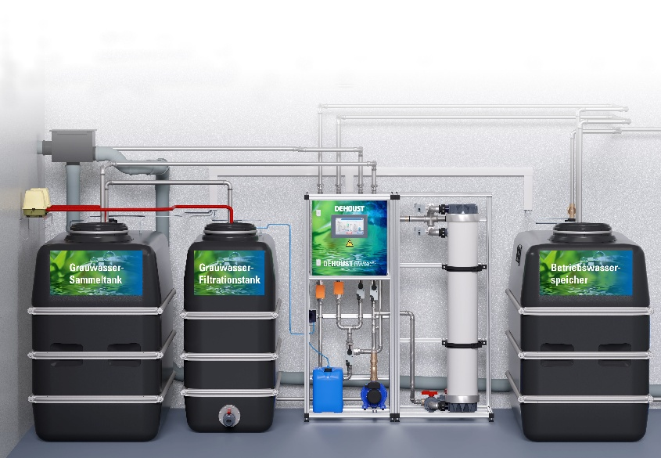
[25-06 GWtec]
Neue Zulassungen für die GWtec: Dehoust verfügt nun über drei zentrale Zertifizierungen.
Foto: Dehoust, Leimen

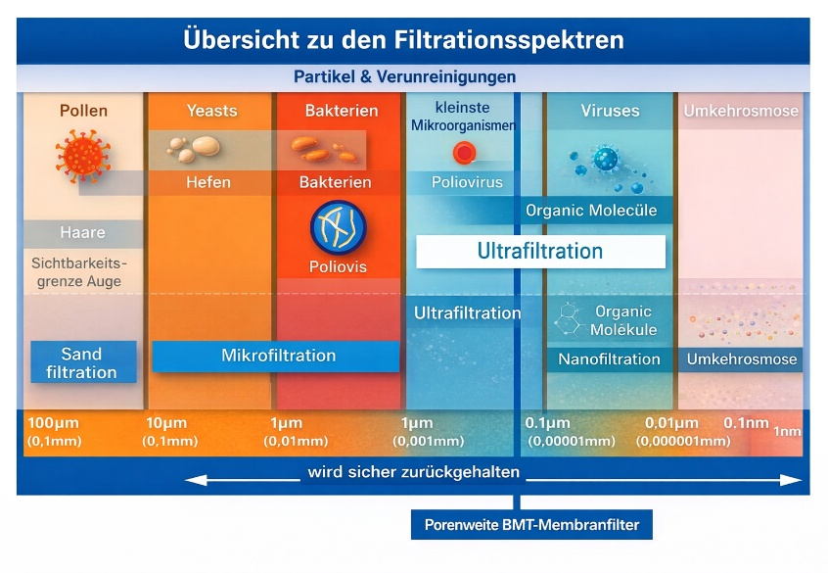
[25-06 Wasserqualität]
Die hohe Wasserqualität erreicht die Anlage durch mehrere Filtrationsschritte. Sie erfüllt wichtige Standards bei der Zertifizierung.
Foto: Dehoust, Leimen
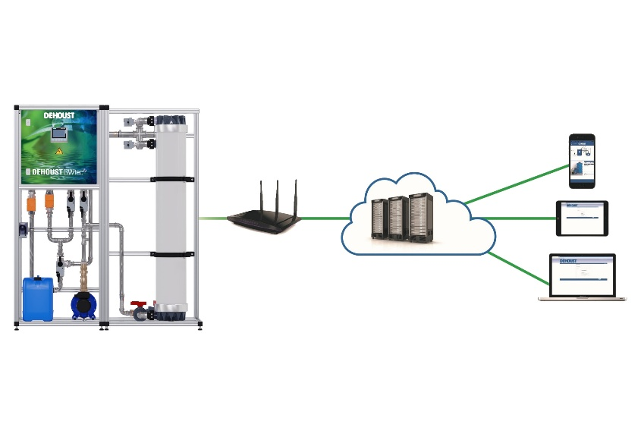
[25-06 Funksignale]
Die Anlage ist gegen äußere Störungen geschützt. Zugleich wird die elektromagnetische Verträglichkeit der Funk-Komponenten geprüft.
Foto: Dehoust, Leimen
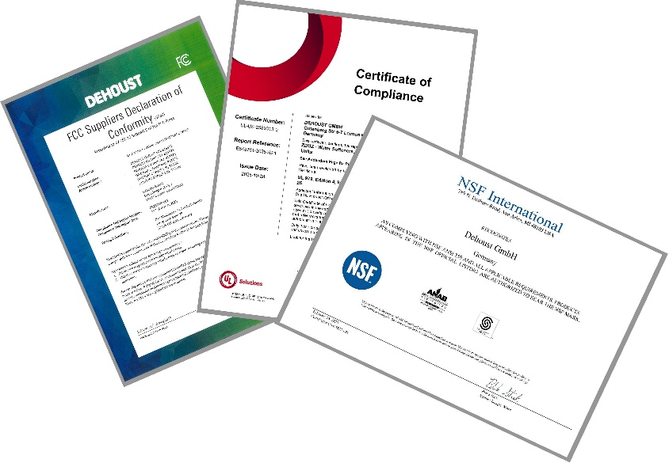
[25-06 Zulassungen]
Die GWtec von Dehoust ist gemäß NSF/ANSI 350 Class C, UL 979 und FCC zertifiziert.
Foto: Dehoust, Leimen

Rückfragen beantwortet gern:

Dehoust GmbH
Andreas Bichler
Tel. +49 (0) 6224 9702 16
eMail: andreas.bichler@dehoust.de
www.dehoust.com
Kommunikation2B
Viktoria Blanke
Tel. +49 (0) 231 330 49 323
eMail: v.blanke@kommunikation2b.de
www.kommunikation2b.de

